Контрольная работа за I полугодие по музыке 3а класс

Ф.И.________________________________________________________

1. **Найди соответствия между жанрами, названиями музыкальных произведений и их авторами. Впиши нужные цифры и буквы.**

|  |  |  |
| --- | --- | --- |
| Композитор | Жанр | Название произведения |
| I. М.И. Глинка | 1) Опера | а) «Иван Сусанин» |
| II. М. Глинка | 2) Романс | б) «Александр Невский» |
| III. С. Прокофьев | 3) Кантата | в) «Жаворонок» |

I. ___________ II. ___________ III. ____________

2. **Определи по картинке состав исполнителей и укажи стрелочками.**

|  |  |
| --- | --- |
| 1)  2) | а) Хор  б) Дуэт  в) Солист |

3.**Послушай фрагменты музыкальных произведений и определи порядок их звучания.**

___ Симфония ___ Романс ___ Кантата ___ Опера

4.**Найди соответствующее определению понятие и впиши нужную букву.**

1) Песенное обращение к Богу, святым. ______

2) Молитвенное торжественное песнопение. ______

4) Церковные песни, которые поются на определённый глас (мелодию), составлены и написаны ко всем иконам Божьей матери. ______

а) Молитва в) Величание б) Тропарь

5. **Дополни предложение.**

Автора музыкальных произведений называют ________________.

Музыканта, поющего или играющего музыкальное произведение, называют ________________.

Человека, который слушает музыкальное произведение, называют _______________.

6. **Узнай, кого можно увидеть на сцене концертного зала. Впиши нужную букву.**

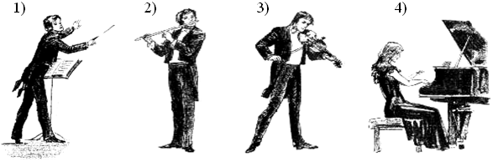

**___ ___ ___ ___**

а) Скрипач б) Дирижёр в) Пианист г) Флейтист

_____________________________________________________________

**II часть** Исполнение песни - хор «Вставайте, люди русские!»

из кантаты «Александр Невский»